COMUNICATO STAMPA

Würth Elektronik rinnova la partnership strategica con Centech a Montreal
Incubatore per la promozione dell'innovazione
Watertown (USA), Montreal (Canada), 18 marzo 2025 – Würth Elektronik, fornitore di componenti elettronici ed elettromeccanici leader a livello mondiale, annuncia di aver rinnovato la propria partnership biennale con Centech, rinomato incubatore di imprese universitario con sede a Montreal, in Canada. La rinnovata collaborazione mira a sostenere la crescita di start-up tecnologiche emergenti. Würth Elektronik contribuisce all’ecosistema imprenditoriale di Centech con competenze e risorse.
Centech è un incubatore specializzato nella promozione di promettenti progetti di innovazione tecnologica in ambito scientifico e tecnologico. Negli ultimi 25 anni, questo incubatore ha contribuito a portare sul mercato idee innovative mentre solo negli ultimi cinque anni, le aziende nate grazie a Centech hanno contribuito a creare oltre 1.500 posti di lavoro. Grazie all’accesso a risorse, strumenti e contatti industriali, Centech offre una piattaforma completa per la progettazione, lo sviluppo e la commercializzazione di prodotti innovativi.
Nel quadro di questa partnership, Würth Elektronik è uno dei principali sostenitori della missione di Centech di promuovere la nuova generazione di leader tecnologici. Nell’ambito dell’accordo, Würth Elektronik fornisce una struttura di prova all’avanguardia e campioni gratuiti di componenti elettronici ed elettromeccanici. Questi strumenti consentono agli imprenditori di realizzare prototipi e perfezionare le loro tecnologie.
Oltre all’assistenza tecnica, Würth Elektronik offre anche competenze specialistiche per la selezione dei componenti elettronici e la progettazione di layout di PCB. Gli imprenditori hanno accesso diretto alla rete globale di competenze di Würth Elektronik, che consente loro di sviluppare soluzioni robuste e pronte per la commercializzazione che soddisfano i più elevati standard industriali.
Questa partnership consente agli imprenditori di accedere a componenti e risorse tecniche all’avanguardia e offre al contempo l’esperienza di Würth Elektronik nell’ambito della progettazione, garantendo prestazioni e affidabilità ottimizzate dei sistemi elettronici. La collaborazione rafforza l’ecosistema tecnologico di Montreal, promuove l’innovazione e la creazione di posti di lavoro. Questa collaborazione strategica evidenzia l’impegno di Würth Elektronik nel promuovere il progresso dell’industria elettronica e nel sostenere la crescita di ecosistemi di innovazione locali e globali. Insieme, Würth Elektronik e Centech si impegnano a realizzare innovazioni rivoluzionarie che daranno forma al futuro della tecnologia.

Immagini disponibili
Le seguenti immagini possono essere scaricate da internet e stampate: https://kk.htcm.de/press-releases/wuerth/
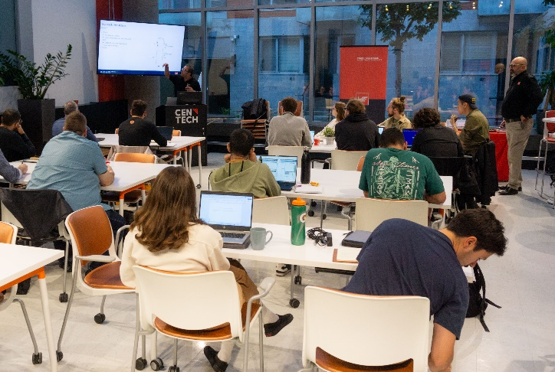 Foto di: Würth Elektronik
Würth Elektronik forma giovani sviluppatrici e sviluppatori presso l’incubatore di imprese Centech.

Informazioni sul gruppo Würth Elektronik eiSos
Il gruppo Würth Elektronik eiSos è produttore di componenti elettronici ed elettromeccanici per il settore dell'elettronica e lo sviluppo delle tecnologie per soluzioni elettroniche orientate al futuro. Würth Elektronik eiSos è uno dei maggiori produttori europei di componenti passivi, attivo in 50 Paesi, con stabilimenti in Europa, Asia e America settentrionale che riforniscono una clientela sempre crescente a livello mondiale.
La gamma di prodotti comprende: componenti passivi, moduli di potenza, isolatori digitali, optoelettronica, componenti elettromeccanici, soluzioni di gestione termica, sensori e moduli wireless. Il portafoglio è completato da soluzioni personalizzate.

La disponibilità a magazzino di tutti i componenti del catalogo senza limite di minimo d'ordine, i campioni gratuiti e l'elevato supporto dei nostri dipendenti specializzati e addetti alle vendite, così come la vasta scelta di strumenti per la selezione dei componenti, caratterizzano l'orientamento all'assistenza del gruppo, unico nel suo genere.
Würth Elektronik fa parte del gruppo Würth, leader mondiale nell’ambito dello sviluppo, della produzione e della commercializzazione di materiale di montaggio e di fissaggio e offre impiego a circa 7500 dipendenti. Il Gruppo Würth Elektronik ha registrato un fatturato di 1 miliardi di Euro (tutte le cifre si basano sui risultati preliminari per il 2024).
Würth Elektronik: more than you expect!
Per ulteriori informazioni consultare il sito www.we-online.com

Altre informazioni:  Wurth Electronics Midcom, Inc.  Amelia Thompson  121 Airport Drive  PO Box 1330  Watertown, SD 57201 USA  Telefono: +1 605 886 4385  Toll-free (in USA):  Telefono: +1 800 643 2661  E-Mail: amelia.thompson@we-online.com  www.we-online.com | Contatto per la stampa:  HighTech communications GmbH  Brigitte Basilio  Brunhamstrasse 21  81249 München  Germania  Telefono: +49 89 500778-20  Fax: +49 89 500778-77  E-Mail: b.basilio@htcm.de  www.htcm.de

